 | ИСПОЛНИТЕЛЬНЫЙ КОМИТЕТ МАМАДЫШСКОГО  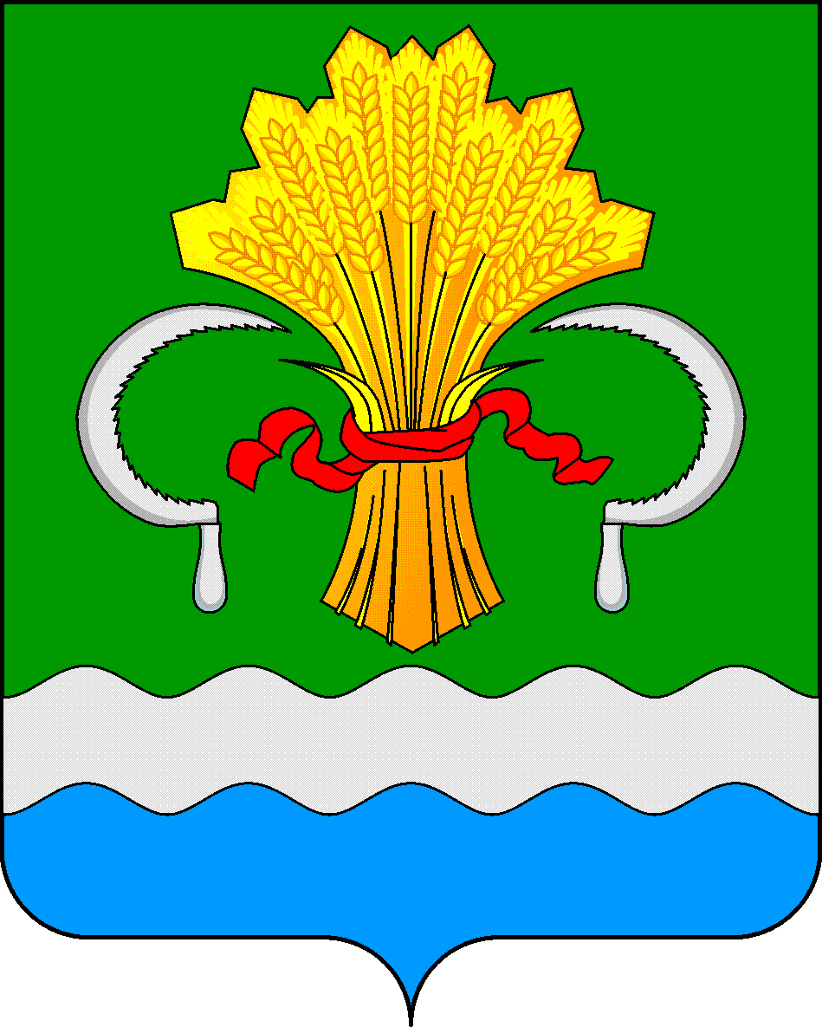  МУНИЦИПАЛЬНОГО РАЙОНА  РЕСПУБЛИКИ ТАТАРСТАН |  | ТАТАРСТАН РЕСПУБЛИКАСЫНЫҢ  МАМАДЫШ МУНИЦИПАЛЬ  РАЙОНЫНЫҢ БАШКАРМА КОМИТЕТЫ
 | Постановление  № 290 |  | Карар  от «_19_»____08______2026 г.

О создании межведомственной комиссии по вопросам поддержки участников специальной военной операции и членов их семей на территории Мамадышского муниципального района Республики Татарстан

В целях обеспечения комплексной поддержки участников специальной военной операции и членов их семей на территории Мамадышского муниципального района Республики Татарстан, Исполнительный комитет Мамадышскогом униципального района Республики Татарстан п о с т а н о в л я ет:
1. Создать муниципальную межведомственную комиссию по вопросам поддержки участников специальной военной операции и членов их семей на территории Мамадышского муниципального района Республики Татарстан.
2. Утвердить:
2.1. Состав межведомственной комиссии по вопросам поддержки участников специальной военной операции и членов их семей на территории Мамадышского муниципального района Республики Татарстан согласно приложению 1 к настоящему постановлению.
2.1. Положение о муниципальной межведомственной комиссии по вопросам поддержки участников специальной военной операции и членов их семей на территории Мамадышского муниципального района Республики Татарстан согласно приложению 2 к настоящему постановлению.
3. Комиссии обеспечить координацию работы по решению вопросов, связанных с поддержкой участников специальной военной операции и членов их семей.
4 Разместить настоящее постановление на официальном сайте Мамадышского муниципального района Республики Татарстан в сети интернет по адресу (http://mamadysh.tatarstan.ru) и опубликовать на официальном портале правовой информации Республики Татарстан (//http:pravo.tatarstan.ru).
5. Контроль за исполнением настоящего постановления оставляю за собой.

Руководитель А.М. Ефимов

Приложение 1
Утвержден постановлением
Исполнительного комитета
Мамадышского муниципального района Республики Татарстан
от 2026 № _____

СОСТАВ
межведомственной комиссии по вопросам поддержки участников специальной военной операции и членов их семей на территории Мамадышского муниципального района Республики Татарстан

1.Руководитель Исполнительного комитета Мамадышского муниципального района Республики Татарстан, председатель комиссии;
2.Заместитель руководителя Исполнительного комитета Мамадышского муниципального района Республики Татарстан по социальным вопросам, заместитель председателя комиссии;
3.Специалист отдела территориального развития Исполнительного комитета Мамадышского муниципального района Республики Татарстан, секретарь комиссии;
4.Заместитель руководителя Исполнительного комитета Мамадышского муниципального района Республики Татарстан по инфраструктурному развитию;
5.Общественный помощник Уполномоченного по правам человека в Республике Татарстан по Мамадышскому муниципальному району (по согласованию);
6.Военный комиссар Мамадышского района Республики Татарстан (по согласованию)
7.Начальник Управления сельского хозяйства продовольствия Мамадышского муниципального района Республики Татарстан (по согласованию);
8.Начальник МКУ «Отдел образования» Исполнительного комитета Мамадышского муниципального района Республики Татарстан;
9.Начальник МКУ «Отдел культуры» Исполнительного комитета Мамадышского муниципального района Республики Татарстан
10.Начальник отдела по делам молодёжи и спорта Исполнительного комитета Мамадышского муниципального района Республики Татарстан;
11.Начальник отдела по опеке и попечительству Исполнительного комитета Мамадышского муниципального района Республики Татарстан;
12.Главный врач ГАУЗ «Мамадышская ЦРБ» (по согласованию);
13.Социальный координатор Филиала государственного фонда «Защитники отечества» (по согласованию);
14.Начальник отдела социальной защиты Министерства труда, занятости и социальной защиты Республики Татарстан в Мамадышском муниципальном районе, член комиссии (по согласованию);
15.Начальник отдела ГКУ ЦЗН РТ по Мамадышскому району (по согласованию).
Приложение 2
Утверждено постановлением Исполнительного комитета
Мамадышского муниципального района Республики Татарстан
от 2026 № _____

ПОЛОЖЕНИЕ
о межведомственной комиссии по вопросам поддержки участников специальной военной операции и членов их семей
на территории Мамадышского муниципального района
Республики Татарстан

1. Общие положения

1.1. Настоящее Положение определяет полномочия и порядок организации деятельности межведомственной комиссии по вопросам поддержки участников специальной военной операции и членов их семей на территории Мамадышского муниципального района (далее – комиссия).
1.2. Комиссия является координационным органом, образованным для обеспечения согласованных действий между структурными подразделениями Исполнительного комитета Мамадышского муниципального района, организациями и общественными объединениями, осуществляющими деятельность на территории Мамадышского муниципального района по вопросам поддержки участников специальной военной операции и членов их семей.
1.3. Комиссия в своей деятельности руководствуется Конституцией Российской Федерации, федеральными законами, указами и распоряжениями Президента Российской Федерации, постановлениями и распоряжениями Правительства Российской Федерации, законами и иными нормативными правовыми актами Республики Татарстан, Уставом Мамадышского муниципального района, а также настоящим Положением.
1.4. Основными задачами комиссии являются:
1.4.1 рассмотрение вопросов, связанных с организацией деятельности по поддержке участников специальной военной операции и членов их семей на территории Мамадышского муниципального района;
1.4.2. разработка предложений, направленных на обеспечение адресного сопровождения участников специальной военной операции, проживающих на территории Мамадышского муниципального района, и членов их семей, членов семей погибших (умерших) участников специальной военной операции (далее – участники специальной военной операции и члены их семей), в том числе при предоставлении им мер социальной поддержки, медицинской и психологической помощи, организации для них реабилитации, долговременного ухода на дому, содействии в трудоустройстве, получении образования;
1.4.3. мониторинг результатов рассмотрения обращений участников специальной военной операции и членов их семей, проживающих на территории Мамадышского муниципального района, выработка предложений по совершенствованию работы структурных подразделений Исполнительного комитета Мамадышского муниципального района при рассмотрении обращений;
1.4.4. разработка мероприятий, связанных с организацией просветительской деятельности в сфере патриотического воспитания граждан;
1.4.5. Обеспечение содействия в организации спортивных мероприятий с привлечением участников СВО;
1.4.6. Обеспечение содействия в организации увековечения памяти участников СВО и их подвигов;
1.4.7. Организация межведомственного взаимодействия Исполнительного комитета Мамадышского муниципального района, подведомственных им организаций, иных организаций при решении вопросов адресного сопровождения участников специальной военной операции и членов их семей и предоставления им мер поддержки.
1.5. Информирование Главы района о принятых комиссией решениях, направленных на адресное сопровождение участников специальной военной операции и членов их семей, проживающих на территории Мамадышского муниципального района.

2. Права комиссии

2.1. Комиссия имеет право:
2.1.1. приглашать на заседания комиссии представителей структурных подразделений Исполнительного комитета Мамадышского муниципального района, а также представителей организаций и общественных объединений, осуществляющих свою деятельность на территории Мамадышского муниципального района;
2.1.2. запрашивать и получать от структурных подразделений Исполнительного комитета Мамадышского муниципального района, организаций и общественных объединений, осуществляющих свою деятельность на территории Мамадышского муниципального района, необходимые материалы по вопросам, относящимся к компетенции комиссии;
2.1.3. участвовать в разработке проектов нормативных правовых актов Исполнительного комитета Мамадышского муниципального района по вопросам, связанным с предоставлением мер поддержки и иных видов помощи участникам специальной военной операции членам их семей;
2.1.4. привлекать специалистов и экспертов по вопросам, относящимся к компетенции комиссии;
2.1.5. образовывать рабочие группы для выработки предложений, оперативной и качественной подготовки материалов и проектов решений комиссии, определять порядок работы этих групп;
2.1.6. подготовить проект постановления руководителя Исполнительного комитета Мамадышского муниципального района о предоставлении дополнительных мер поддержки участникам и семьям участников специальной военной операции, в том числе оказания поддержки конкретным лицам.

3. Организация деятельности комиссии

3.1. Состав комиссии формируется из представителей должностных лиц Исполнительного комитета Мамадышского муниципального района, структурных подразделений Исполнительного комитета Мамадышского муниципального района, организаций и общественных объединений, осуществляющих свою деятельность на территории Мамадышского муниципального района.
3.2. В состав комиссии входят председатель комиссии, заместитель председателя комиссии, секретарь комиссии и члены комиссии.
3.3. Председатель комиссии осуществляет общее руководство деятельностью комиссии, координацию и организацию ее работы. В период отсутствия председателя комиссии его полномочия исполняет заместитель председателя комиссии.
3.4. Заместитель председателя комиссии осуществляет контроль за подготовкой и исполнением принятых комиссией решений.
3.5. Секретарь комиссии:
3.5.1. формирует повестку и материалы очередного заседания комиссии;
3.5.2. не позднее, чем за три рабочих дня до заседания комиссии направляет повестку заседания комиссии на утверждение председателю комиссии;
3.5.3. не позднее, чем за два рабочих дня до заседания комиссии направляет членам комиссии и заинтересованным лицам для ознакомления повестку и материалы очередного заседания комиссии;
3.5.4. не позднее, чем за один рабочий день до начала заседания комиссии информирует членов комиссии о дате, времени и месте проведения заседания;
3.5.5. ведет протокол заседания комиссии;
3.5.6. по итогам заседания комиссии в течение трех рабочих дней готовит протокол и представляет его на подпись председательствующему на заседании комиссии;
3.5.7. в течение десяти рабочих дней со дня проведения заседания комиссии доводит решения комиссии до сведения ее членов и других заинтересованных лиц путем рассылки материалов;
3.5.8. направляет копию решения комиссии в подведомственные Исполнительному комитету Мамадышского муниципального района организации, Финансово-бюджетную палату Мамадышского муниципального района, в иные организации для исполнения принятого решения, выделения соответствующего финансирования.
3.6. Члены комиссии:
3.6.1. участвуют в заседаниях комиссии;
3.6.2. подготавливают проекты предложений и рекомендаций по рассматриваемым вопросам;
3.6.3. вносят предложения по совершенствованию деятельности комиссии.
3.7. Заседания комиссии проводятся один раз в месяц.
3.8. Заседание комиссии считается правомочным, если на нем присутствует более половины состава комиссии.
3.9. Решение комиссии считается принятым, если за него проголосовало более половины присутствующих на заседании членов комиссии. Привлекаемые специалисты и эксперты не имеют права голоса. При принятии решений комиссии в случае равенства голосов членов комиссии право решающего голоса имеет председатель комиссии (председательствующий на заседании заместитель председателя комиссии).
3.10. Принимаемые на заседаниях комиссии решения оформляются протоколами, которые подписываются председателем комиссии. В период отсутствия председателя комиссии протокол подписывает заместитель председателя комиссии.

